2026年5月21日高中物理作业
学校:___________姓名：___________班级：___________考号：___________

一、解答题
1．图甲为某粒子控制装置的内部结构图，A、B为两块相距很近的平行金属板，板中央有正对小孔$$O$$和$$O^{′}$$，B板右侧靠近$$B$$板处有关于$$OO^{′}$$连线对称放置的平行金属板M、N，M、$$N$$长$$L=0.1\text{m}$$，板间距离$$d=4×{10}^{−2}\text{m}$$，两板间加有恒定电压$$U_{2}=16\text{V}$$，其内部偏转电场视为匀强电场。在$$MN$$右侧相距也为$$L$$处有一垂直$$OO^{′}$$连线放置的粒子接收屏$$P$$（屏足够大）。一束带正电的粒子以相同的初动能$$E_{0}=1×{10}^{−2}\text{J}$$源源不断地从小孔$$O$$垂直$$A$$板射向$$O^{′}$$，粒子的带电量为$$q=1×{10}^{−4}\text{C}$$。现在A、B板间加上图乙所示的周期性变化的电压$$U_{1}$$，其中$$A$$板电势低于$$B$$板时，$$U_{1}$$为负值。若不计粒子穿过A、B板所用的时间，忽略粒子重力及粒子间的相互作用。求
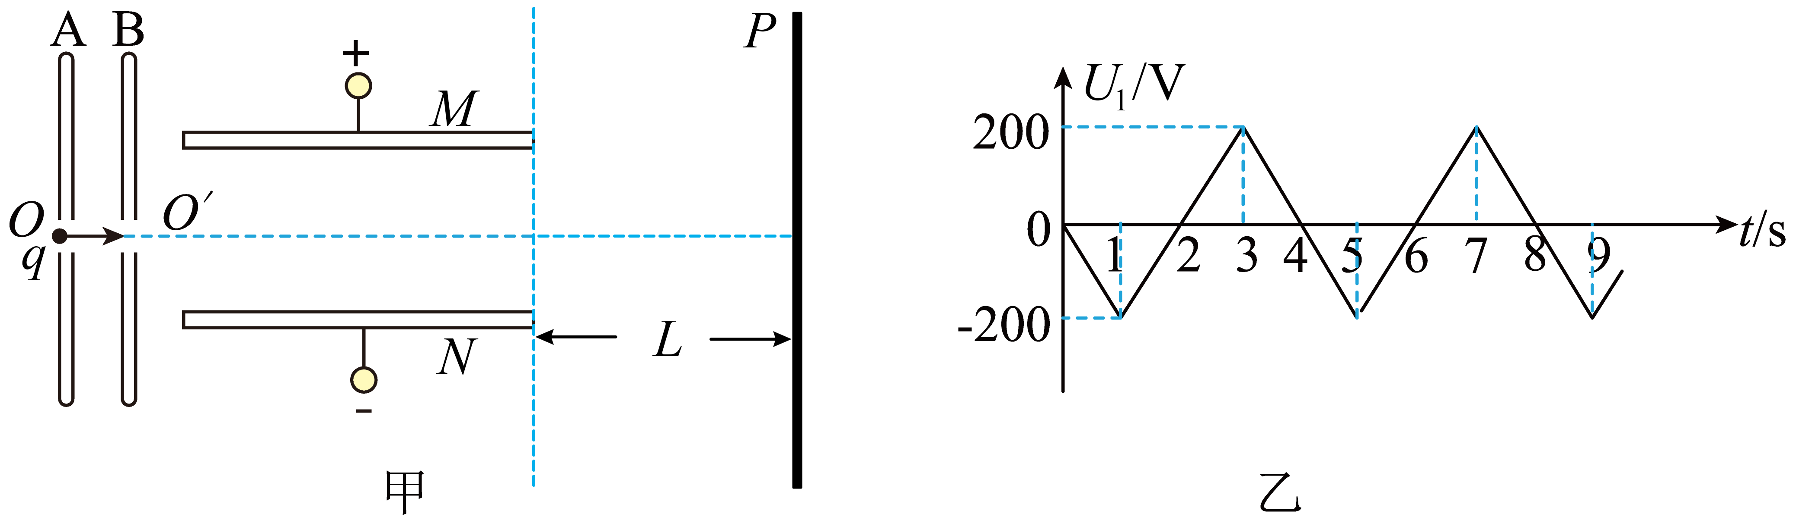
(1)$$0−4\text{s}$$内，哪些时间段有粒子从$$B$$板小孔$$O^{′}$$射出？
(2)$$t=0$$时刻从小孔$$O$$射入的粒子，
①在偏转电场中的偏转量$$y$$；
②穿出偏转电场时的动能$$E_{\text{k}}$$；
(3)接收屏$$P$$被粒子打中区域的长度l。
2．如图甲所示，静电除尘装置中有一长为L、宽为b、高为d的矩形通道，其前、后面板使用绝缘材料，上、下面板使用金属材料。图乙是装置的截面图，上、下两板与电压恒定的高压直流电源相连。质量为m、电荷量为-q、分布均匀的尘埃以水平速度v₀进入矩形通道，当带负电的尘埃碰到下板后其所带电荷被中和，同时被收集。通过调整两板间距d可以改变收集率η。当d=d₀时η为81%（即离下板081d₀范围内的尘埃能够被收集）。
不计尘埃的重力及尘埃之间的相互作用。
（1）求收集率为100%时，两板间距的最大值为d_{m}；
（2）求收集率η与两板间距d的函数关系；
（3）若单位体积内的尘埃数为n，求稳定工作时单位时间下板收集的尘埃质量$$\frac{ΔM}{Δt}$$与两板间距d的函数关系，并绘出图线。
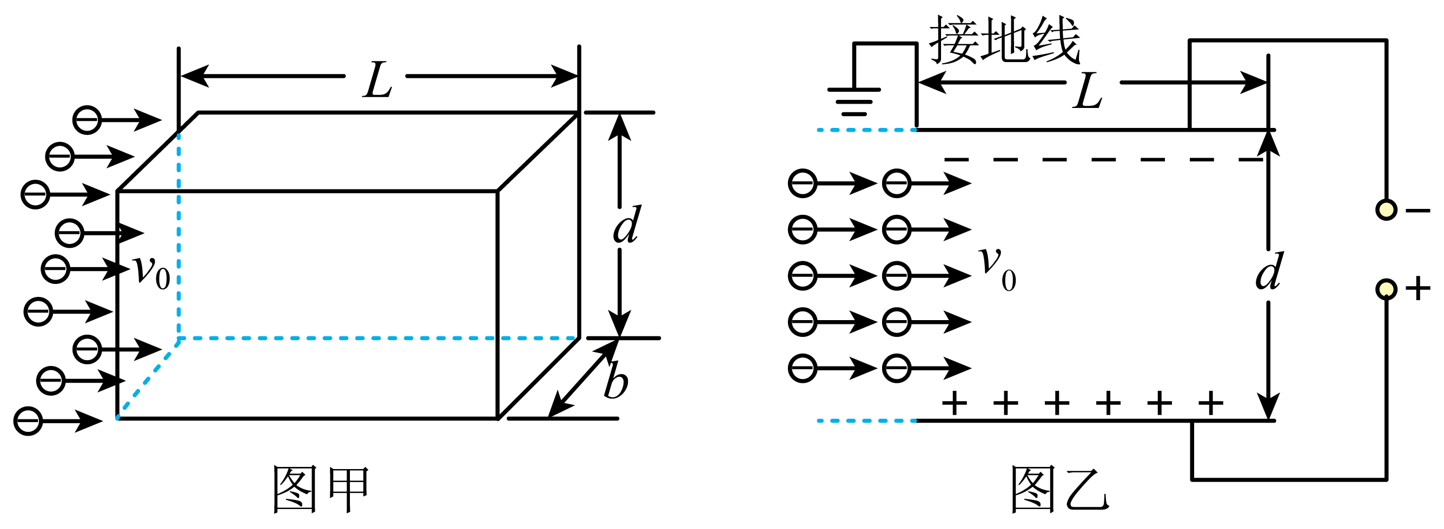

《2026年5月21日高中物理作业》参考答案
1．(1)$$0<t<0.5\text{s}$$和$$1.5\text{s}<t<4\text{s}$$，粒子可以穿出
(2)①$$y=0.01\text{m}$$②$$E_{\text{k}}=0.0104\text{J}$$
(3)$$5\text{cm}$$
【详解】（1）粒子带正电，在电场作用下减速至0，$$E_{0}=Uq$$
解得$$U=100\text{V}$$
则$$0<t<0.5\text{s}$$和$$1.5\text{s}<t<4\text{s}$$，粒子可以穿出。
（2）①t=0时刻从小孔O进入的粒子，初动能为$$E_{0}=1×{10}^{−2}\text{J}$$，在偏转电场，竖直方向有$$y=\frac{1}{2}at^{2}=\frac{1}{2}⋅\frac{U_{2}qL^{2}}{mdv_{0}^{2}}$$
其中$$E_{\text{0}}=\frac{1}{2}mv_{0}^{2}$$
解得$$y=0.01\text{m}$$
②由动能定理可知$$E_{\text{k}}=E_{0}+\frac{U_{2}qx}{d}$$
则$$E_{\text{k}}=0.0104\text{J}$$
（3）粒子在t=3s射入偏转电场时动能最大，在电场中的偏转量最小，则$$E_{\text{k}}=E_{0}+qU_{1}=3×{10}^{−2}\text{J}$$
竖直方向有$$y_{\text{min}}=\frac{1}{2}at^{2}=\frac{1}{2}⋅\frac{U_{2}qL^{2}}{dmv^{2}}$$
其中$$E_{\text{k}}=\frac{1}{2}mv^{2}$$
解得$$y_{min}=\frac{1}{3}\text{cm}$$
故接收屏被粒子打中的区域长度为$$l=3\left(\frac{d}{2}−y_{\text{min}}\right)=5\text{cm}$$
2．
（1）$$d_{m}=0.9d_{0}$$；（2）$$η=0.81{\left(\frac{d_{0}}{d}\right)}^{2}$$；（3）当$$d≤0.9d_{0}$$时$$\frac{ΔM}{Δt}$$=$$nmbdv_{0}$$；当$$d>0.9d_{0}$$时$$\frac{ΔM}{Δt}$$=$$0.81nmbv_{0}\frac{d_{0}^{2}}{d}$$；绘出的图线如下
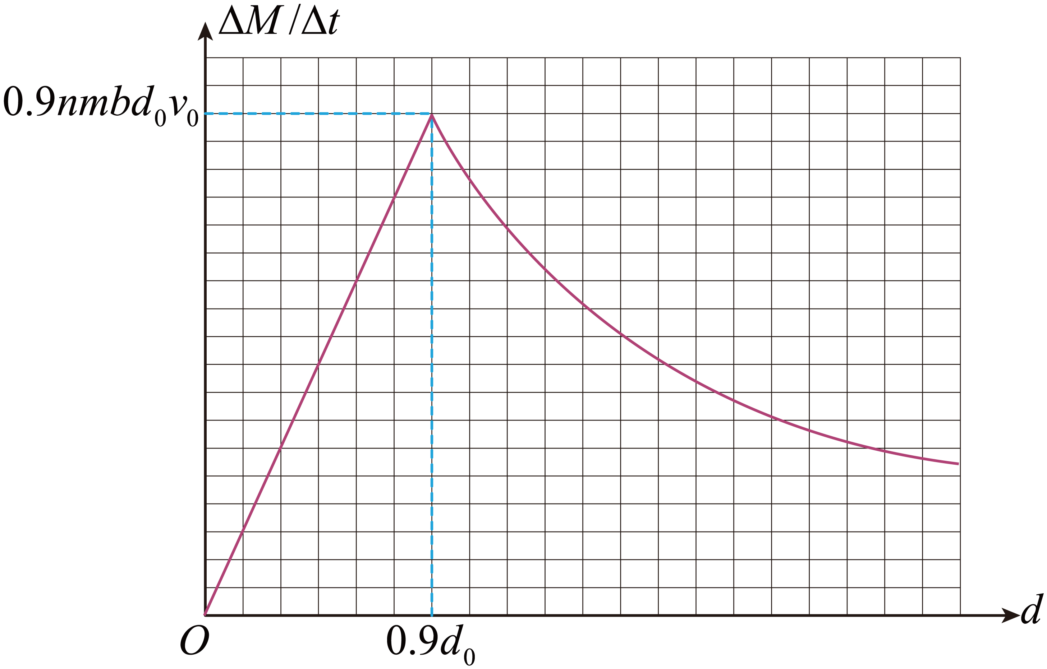
【详解】（1）收集效率$$η$$为81%，即离下板0.81d₀的尘埃恰好到达下板的右端边缘，设高压电源的电压为$$U$$，在水平方向有
$$L=v_{0}t$$
在竖直方向有
$$0.81d_{0}=\frac{1}{2}at^{2}$$
其中
$$a=\frac{F}{m}=\frac{qE}{m}=\frac{qU}{md_{0}}$$
当减少两板间距是，能够增大电场强度，提高装置对尘埃的收集效率．收集效率恰好为100%时，两板间距为$$d_{m}$$．如果进一步减少$$d$$，收集效率仍为100%。因此，在水平方向有
$$L=v_{0}t$$
在竖直方向有
$$d_{m}=\frac{1}{2}a^{′}t^{2}$$
其中
$$a^{′}=\frac{F^{′}}{m}=\frac{qE^{′}}{m}=\frac{qU}{md_{m}}$$
联立得
$$d_{m}=0.9d_{0}$$
（2）通过前面的求解可知，当$$d≤0.9d_{0}$$时，收集效率$$η$$为100% ；当$$d>0.9d_{0}$$时，设距下板$$x$$处的尘埃恰好到达下板的右端边缘，此时有
$$x=\frac{1}{2}\frac{qU}{md}{\left(\frac{L}{v_{0}}\right)}^{2}$$
根据题意，收集效率为
$$η=\frac{x}{d}$$
联立得
$$η=0.81{\left(\frac{d_{0}}{d}\right)}^{2}$$
（3）稳定工作时单位时间下板收集的尘埃质量
$$\frac{ΔM}{Δt}$$=$$ηnmbdv_{0}$$
当$$d≤0.9d_{0}$$时，$$η=1$$，因此
$$\frac{ΔM}{Δt}$$=$$nmbdv_{0}$$
当$$d>0.9d_{0}$$时，$$η=0.81{\left(\frac{d_{0}}{d}\right)}^{2}$$，因此
$$\frac{ΔM}{Δt}$$=$$0.81nmbv_{0}\frac{d_{0}^{2}}{d}$$
绘出的图线如下


